# 超星平台学习及考试操作手册

1. **注意事项**

1、可以用电脑端或者手机端进行考试，电脑端使用网址http://xpc.jxjy.chaoxing.com/login考试(建议使用谷歌或者火狐浏览器);使用手机考试的话一定提前下载学习通 APP(若之前已下载,请升级为最新版)

2、考试只有一次机会，提交后无法重新作答，但是在考试时间内未提交可以返回再重新进入

3、学生应避免在手机端和网页端同时答同一份试卷，否则系统不会保存答案

4、在电脑电脑端答题的时候，也只能打开一个考试界面，打开多个会不得分

5、如果遇到最后点“提交”无反应，在考试时间还有的情况下学生自己记下做题答案点击返回，更换浏览器或者登陆端继续考试

6、考试中若遇到系统问题，请联系客服。超星平台电话18032207157。

1. **登录方式**

**（一）手机端**

1. **下载安装学习通**

应用市场搜索“学习通”，查找到图标为IMG_256的App，下载并安装。

1. **登录学习通**

手机号注册过学习通的直接手机号登录，忘记密码的可以点击“忘记密码”找回。未注册过学习通的请先行注册。如下图：

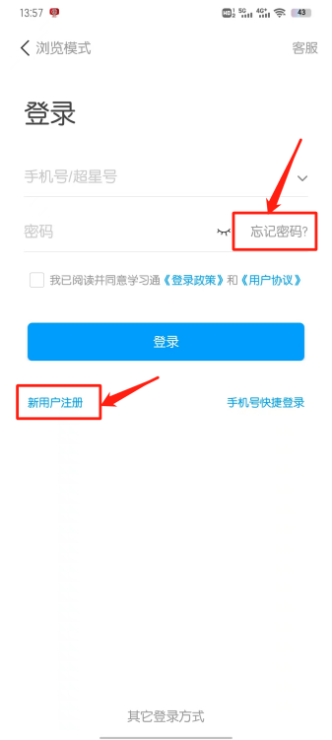

登录之后点击头像姓名位置—选择绑定单位“河北科技工程职业技术大学继续教育平台”或输入UC码：212960，之后输入学号，进行**学校单位绑定**。如下图：

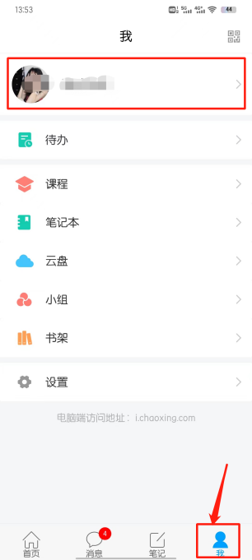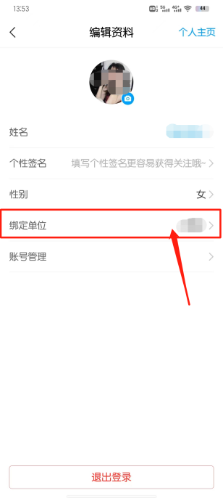

1. **课程学习**

登录学习通后，点击“首页”—点击最上面“首页”切换“河北科技工程职业技术大学继续教育平台”，点击“课程”进入课程列表页；

点击课程进入课程详情，在“章节”下即可学习课程章节内容，如下图：

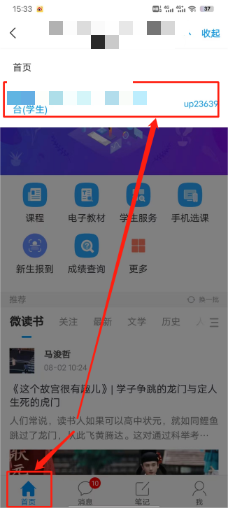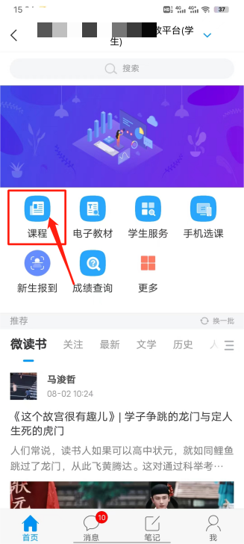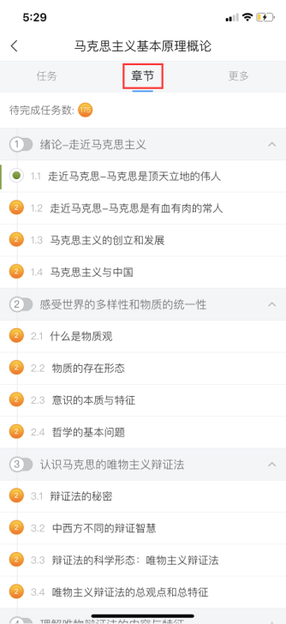

1. **考试**

点击左下角“消息”，从“收件箱”进入，查看相应的考试通知，点击对应的考试，进入考试开始答题，如下图：

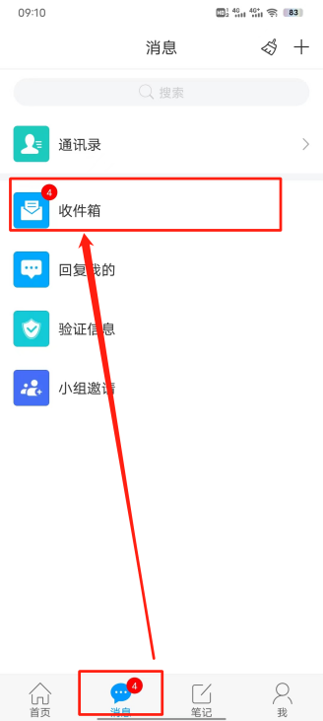 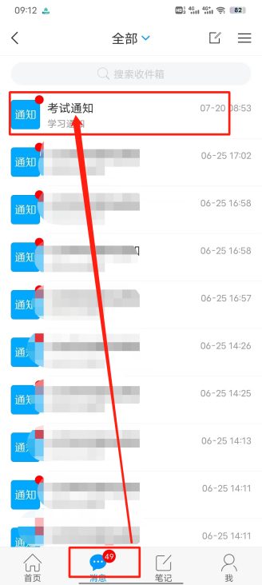 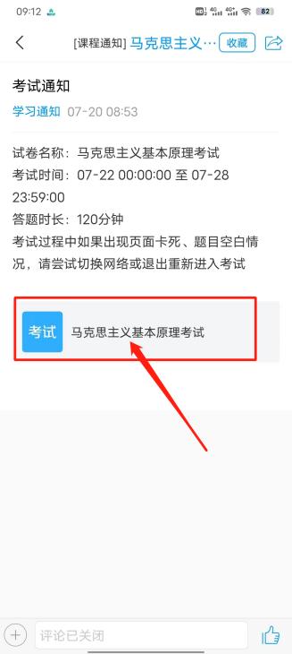

**（二）电脑端**

1. **登录平台**

登录网址：http://xpc.jxjy.chaoxing.com/login （建议谷歌或火狐浏览器）

**选择机构账号登录，\*账号**为学号，**\*密码**与学习通登录密码一致。

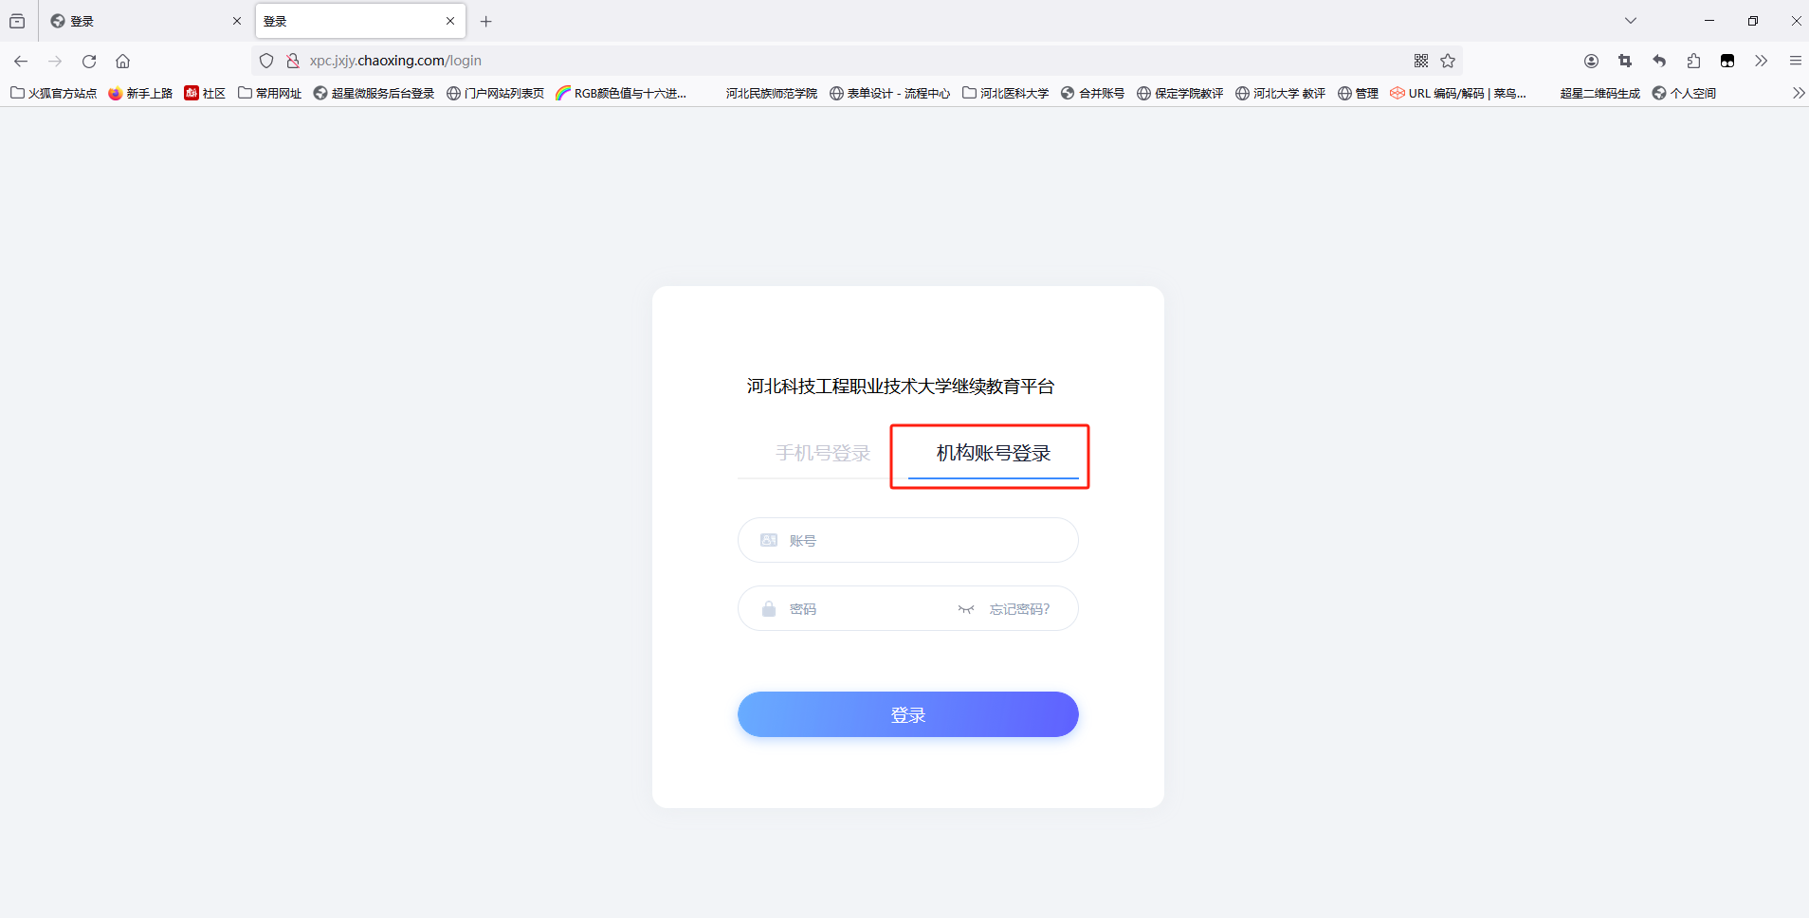

1. **课程学习**

进入学生空间，导航栏点击“课程”，可以看到需要学习的网络课程。

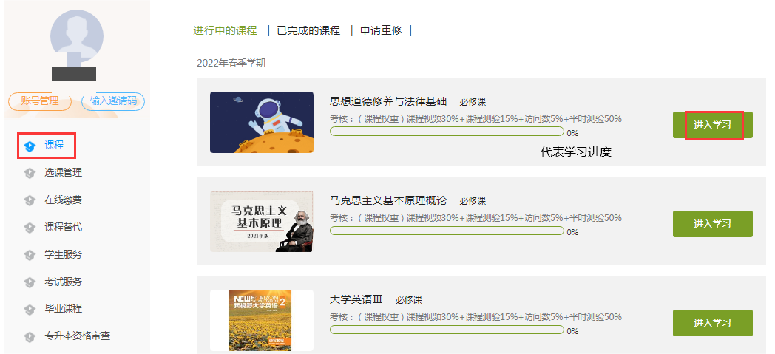

点击“进入学习”后，可在“首页”学习课程章节内容，如下图：

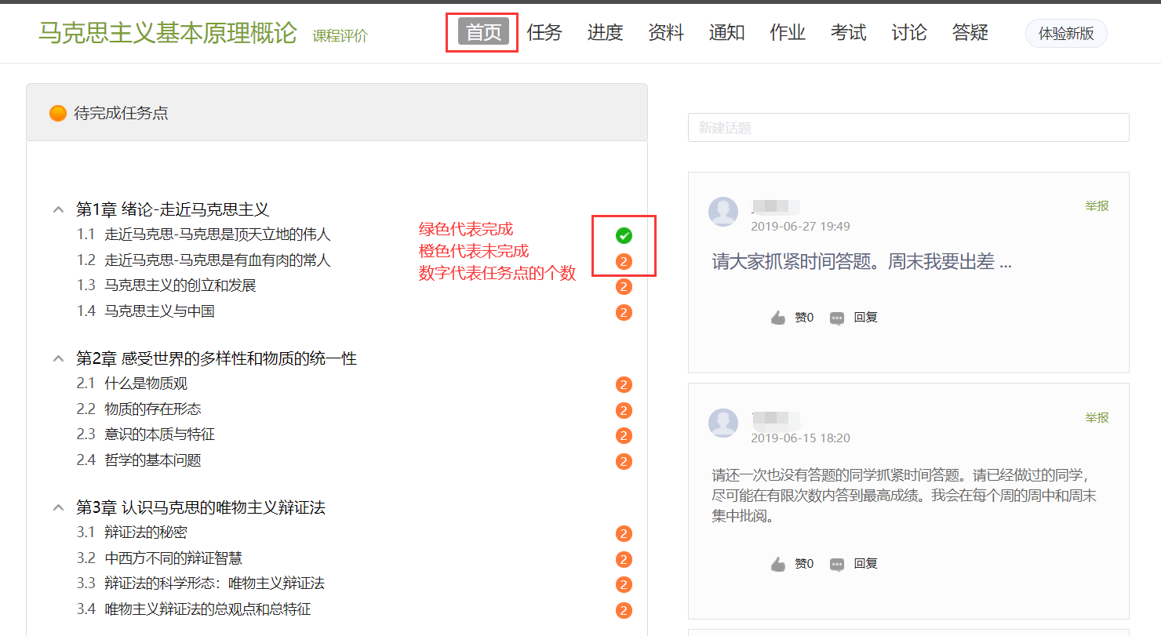

1. **考试**

导航栏点击“收件箱”，可以看到“考试通知”，查看相应的考试通知，点击对应的考试，进入考试开始答题，如下图所示：

